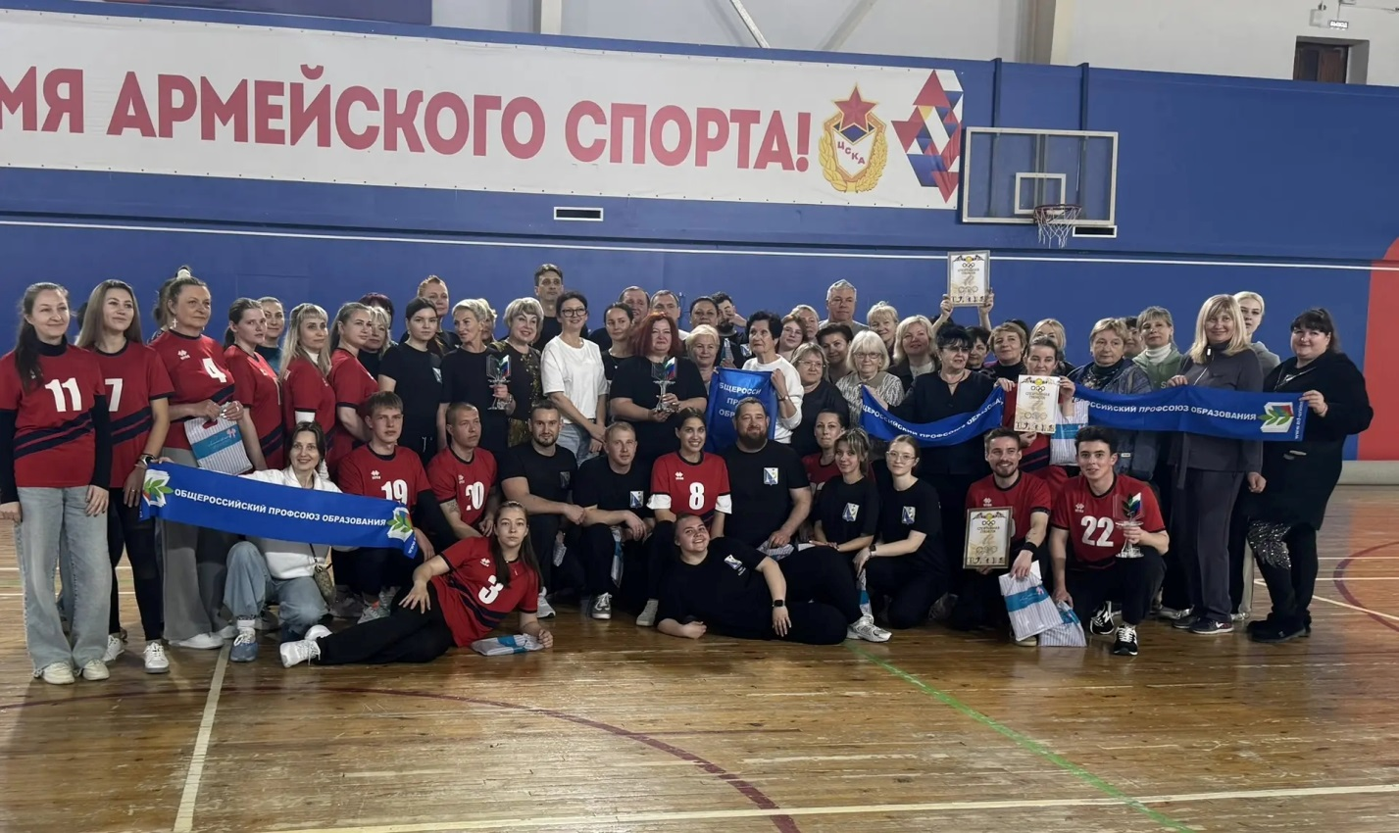

В праздник весны и труда призёры городского конкурса " Быстрее! Выше! Сильнее!" педагоги гимназии N24 , школы N23, школы N19, дошкольного учреждения N 127 показали хорошую спортивную подготовку, сплочённость и стремление к победе в различных состязаниях
Наши соперники из города Геленджик ни в чем не хотели уступать, и судьи до последних минут не знали, кому же достанется пальма первенства
Большую поддержку участникам межрегиональных соревнований оказали болельщики из числа профсоюзного актива отрасли образования и науки города Севастополя. Аплодисменты, бурные авиации и забавные кричалки придавали чемпионам силы и уверенность в победе
Мы поздравляем замечательную команду молодых педагогов города Севастополя!
Надеемся встретиться с друзьями из Геленджика на соревнованиях по плаванию осенью 2026 года.
